РЕПУБЛИКА БЪЛГАРИЯ
ОКРЪЖЕН СЪД - ДОБРИЧ

ПРОТОКОЛ
№2

На 09.04.2021г. продължи работата на Комисия, определена със Заповед № 135/06.04.2021г. на Възложителя, във връзка с обществена поръчка с предмет „Избор на оператор за отпечатване, управление и доставка на ваучери за храна за работещите в Окръжен съд - Добрич за периода от 01.01.2021г. до 31.12.2021г.”, възлагана чрез събиране на оферти с обява, публикувана в Централизираната автоматизирана информационна система „Електронни обществени поръчки“ /ЦАИС ЕОП/ под уникален номер 01742-2021-0002.
На основание чл. 58, ал. 3 от ППЗОП на 08.04.2021г. бе проведен случаен избор на изпълнител чрез платформата ЦАИС ЕОП със следния резултат :

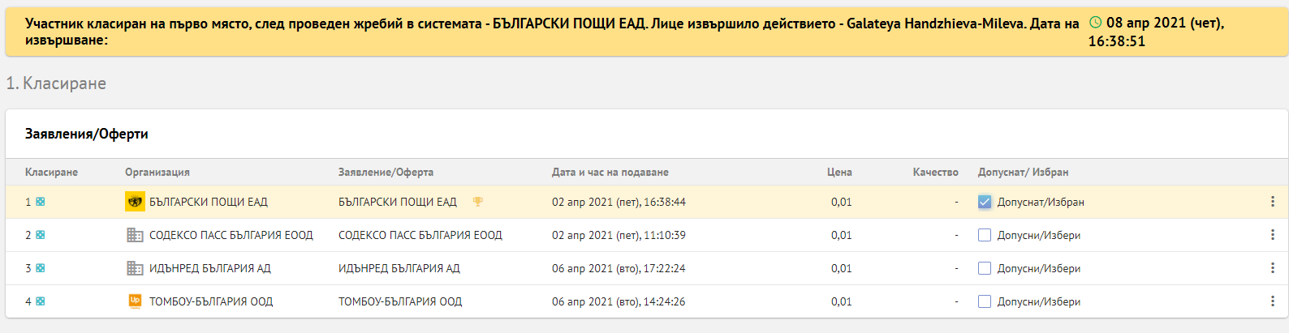

1-во място „БЪЛГАРСКИ ПОЩИ“ ЕАД
2-ро място „СОДЕКСО ПАСС БЪЛГАРИЯ“ ЕООД
3-то място „ ИДЪНРЕД БЪЛГАРИЯ“ АД
4-то място „ТОМБОУ - БЪЛГАРИЯ“ ООД

Комисията предлага на Възложителя да се сключи договор с участника, класиран на първо място в обществената поръчка с предмет „Избор на оператор за отпечатване, управление и доставка на ваучери за храна за работещите в Окръжен съд – Добрич за периода от 01.01.2021 г. до 31.12.2021 г.“.

С това Комисията приключи своята работа на 09.04.2021 г.

На основание чл. 192, ал. 4 от ЗОП Комисията предава Протокол № 1 и Протокол № 2 на Възложителя за утвърждаване.

След утвърждаването на протоколите същите ще се изпратят до участниците и ще се публикуват в профила на купувача на Окръжен съд –Добрич.

Председател : ………………………………
/Венцислава Печанска/

Членове : 1.…………………………………
/Николинка Колева/

2. ………………………………..
/Диана Йовчева/

Протокол № 1 и Протокол № 2 са утвърдени от Галатея Ханджиева – Адм. ръководител – председател на Окръжен съд – Добрич на 09.04.2021г.

Подпис : ………………….
/Г. Ханджиева/

Вярно с оригинала на хартия!
Данните са заличени на основание чл. 37 от ЗОП във връзка с Регламент (ЕС)2016/679.

Добрич 9300, ул. Д-р К.Стоилов 7, факс: 058/ 601 480; e-mail: info@os-dobrich.com

